Анализ спортивной работы
МБОУ СОШ № 13
Спортивно-массовая работа в школе в 2021-2022 учебном году строилась на основании плана организации физкультурно-оздоровительной и спортивно-массовой работы на этот учебный год. Физическая культура была и остаётся одним из главных направлений оздоровительной работы в нашей школе. Система физического воспитания вшколе объединяет классно-урочные, внеклассные формы занятий физическими упражнениями и спортом и физкультурные мероприятия в режиме школьного дня. Установка на всестороннее развитие личности предполагает овладение школьниками основами физической культуры, слагаемыми которой являются: крепкое здоровье, хорошее физическое развитие, оптимальный уровень двигательных способностей, знания в области физической культуры, мотивы и освоенные способы (умения) осуществлять физкультурно-оздоровительную и спортивную деятельность.
Спортивно-оздоровительная работа в школе является одной из важных составляющих воспитательной системы.
Основные направления работы:
➢ укрепление и сохранение здоровья;
➢ формирование здорового образа жизни;
➢ формирование массового интереса и привычки к физкультурной и спортивной работе;
➢ привлечение школьников к систематическим занятиям по своим интересам;
➢ расширение знаний и двигательных умений, приобретенных на уроках;
➢ достижение показателей спортивных результатов и развития физических качеств;
➢ пропаганда физической культуры и спорта, здорового образа жизни;
➢ участие родителей в физическом воспитании, в формировании здорового образа жизни;
➢ участие педагогического коллектива школы в формировании привычек детей.
Одна из важнейших задач учителя физической культуры в школе – сохранение и укрепление здоровья учащихся, формирование навыков и развитие мотивации учащихся к выбору здорового образа жизни, расширение знаний и навыков по гигиенической культуре и повышение активности учащихся путем вовлечения их в различные формы внеурочных и внеклассных занятий и мероприятий.
Для реализации главной цели спортивно-оздоровительной работы были определены следующие задачи:
➢ Создание условий для развития массовых и индивидуальных форм физкультурно-оздоровительной и спортивной работы в школе;
➢ Организация различных форм спортивной жизни среди учащихся школы;
➢ Привлечение учащихся школы к объединению на основе общности интересов в команды по различным видам спорта, пропаганда Всероссийского комплекса ГТО;
➢ Воспитание у учащихся школы устойчивого интереса к систематическим занятиям физической культурой, спортом, здоровому образу жизни;
➢ Развитие чувства гордости за свою Родину, школу, воспитание честности, трудолюбия, ответственности, отзывчивости, толерантности, взаимопомощи.
Спортивно-оздоровительная работа в нашей школе направлена на активную физкультурно-оздоровительную и спортивно-массовую деятельность учеников. Чтобы достичь положительных результатов, необходим комплексный подход в системе физического воспитания.
Физкультурно-оздоровительная работа в школе включает в себя следующие виды деятельности:
- пропаганду здорового образа жизни через урочную, внеклассную, досуговую, воспитательно-образовательную деятельность, организацию спортивно-массовой работы в школе;
- расширение возможностей сферы досуга, обучающихся через сохранение и
развитие сети спортивных и оздоровительных секций на базе школы, внеклассную и внеурочную деятельность/
В систему организации физкультурно-оздоровительной работы в МБОУ СОШ №13 входят:
- уроки физической культуры;
- занятость обучающихся в спортивных секциях;
- участие в олимпиадном движении;
- спортивно-массовые мероприятия различного уровня;
- внедрение в практику школы здоровьесберегающих технологий, пропаганда здорового образа жизни;
- летний отдых.
Для более успешного решения задач физкультурно-оздоровительной работы нашей школой проведена система мероприятий по следующим направлениям.

Уроки физической культуры
Урок физической культуры рассматривается как обязательная форма организации учебного процесса, ориентированного на образование обучающихся в области физической культуры. Одной из главных задач уроков физкультуры является оздоровительное направление, которое ориентируется на целенаправленное укрепление здоровья обучающихся, углубленное развитие физических качеств и способностей, оптимизацию работоспособности и предупреждение заболеваемости.
На ступени начального общего образования происходит формирование элементарных знаний о личной гигиене, режиме дня, приобщение к самостоятельным занятиям физическими упражнениями; на ступени основного общего образования – воспитание привычки к самостоятельным занятиям по развитию основных физических способностей, коррекции осанки и телосложения; на ступени среднего (полного) общего образования – использование различных видов физических упражнений с целью самосовершенствования, организации досуга и здорового образа жизни, организации индивидуального двигательного режима. При организации, планировании и проведении уроков физической культуры используются школьные спортивные сооружения и спортивная площадка.

Работа спортивных секций
В нашем образовательном учреждении в 2021-2022 учебном году были организованы следующие спортивные кружки и секции:
- джиу джитсу
- волейбол
- баскетбол
- ОФП
- футбол
Учащиеся с интересом и с огромным желанием посещают организованные спортивные секции и кружки.

Спортивно-массовые мероприятия
Безусловно, данная работа требует большого труда педагогического коллектива школы, особенно учителей физической культуры. Поэтому, главным направлением в проведении любых физкультурно-спортивных и других мероприятий должно быть живое, заинтересованное участие, прежде всего самих школьников. Вся спортивно-массовая и физкультурно-оздоровительная работа проводится во внеурочное время и включает мероприятия, направленные на улучшение здоровья и физического развития обучающихся.
В школе накоплен интересный опыт проведения различных массовых физкультурно-оздоровительных мероприятий с обучающимися. В рамках спортивно-оздоровительного направления в 2021-2022 учебном году были проведены следующие мероприятия:
- «Всероссийский день трезвости» 2-5 кл.
- школьный этап олимпиады 5-11 кл.
- легкоатлетическое многоборье 3-4 кл., 5-6 кл. , 7-8 кл.
- сдача норм Всероссийского комплекса ГТО (2 кл., 6 кл.,9 кл.)
- «Веселые старты» (2 кл. ,3кл.).

Муниципальные и региональные соревнования
В течение 2021 – 2022 учебного года обучающиеся активно участвовали в спортивных мероприятиях муниципального уровня.
➢ «Гагаринские старты» для обучающихся 3-4 кл.
➢ Всероссийская олимпиада школьников – муниципальный этап
➢ «Наследники Циолковского» 7-8 кл. и 5-6 кл.
➢ Легкоатлетическое многоборье
➢ Муниципальный этап конкурса проектных работ «Легенды спорта Подмосковья».
➢Муниципальный этап -лыжная эстафета (7-8 кл., 9-11 кл.)
➢Муниципальный этап «Белая ладья» (сборная команда школы)
➢Муниципальный этап - легкоатлетическая эстафета (3-4 кл. и 5-6 кл.)
➢Муниципальный этап - «Кожаный мяч» (3-4 кл. и 7-8 кл.)

Всероссийский день трезвости
11 октября 2021 г. в целях популяризации здорового образа жизни в нашей школе проводились спортивные мероприятия, посвящённые Всероссийскому дню трезвости. В 3В и в 6Б классах были проведены спортивные соревнования «Весёлые старты» и зарядка под музыку.
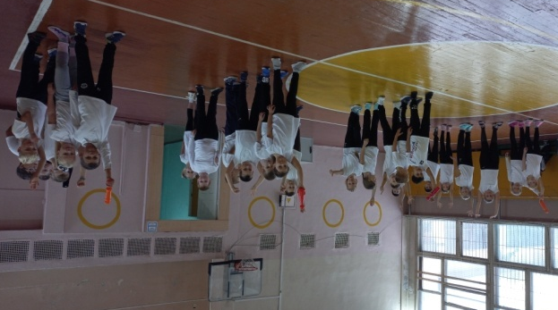
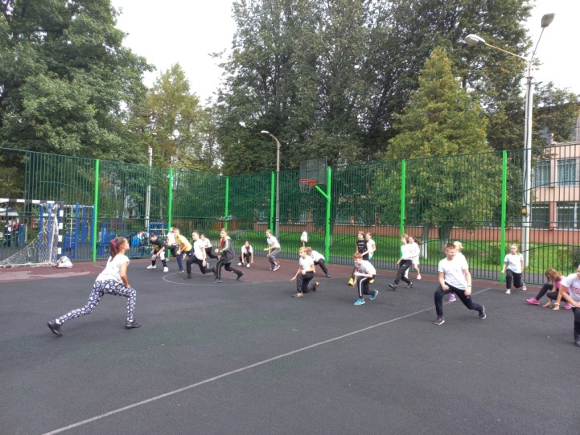

Участие во Всероссийской олимпиады школьников
по физической культуре
Одной из наиболее значимых задач, которая ставилась на 2021-2022 уч. год: Подготовка наиболее талантливых и физически развитых учащихся школы для участия в олимпиаде по предмету. Систематическая работа с одаренными детьми даёт плоды. Для этого в школе состоялся школьный этап всероссийской олимпиады школьников по физической культуре. В онлайн- режиме обучающиеся отвечали на вопросы по теории. В спортивном зале школы у обучающихся 5-6 кл. проводились практические испытания по футболу, а у обучающихся 7-8 кл. и 9-11кл. проводились практические испытания по баскетболу, у обучающихся с 5-11 кл. – практические испытания по гимнастике.
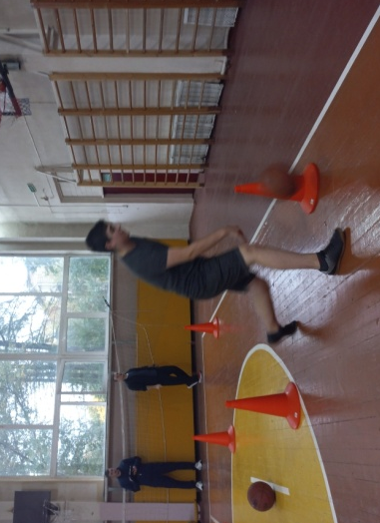

№ п/п | Ф.И. обучающихся | Класс | Баллы | Результат
1. | Антропова Ирина | 10А | 86.16 | победитель
2. | Харусь Данил | 10А | 61.21 | призёр
3. | Лагун София | 11А | 59.15 | призёр
4. | Стукалина Анна | 9А | 65.79 | призёр
5. | Борзова Богдана | 7А | 69.44 | призёр
6. | Пахотнова Александра | 7Б | 65.89 | призёр
7. | Галковская Юлия | 8А | 67.35 | призёр
8. | Богданова Людмила | 9А | 65.79 | призёр
9. | Голубева София | 7А | 64.00 | призёр
10. | Толкачёва Вероника | 6А | 85.49 | победитель
11. | Кондратенко Алиса | 6А | 84.70 | победитель
12. | Белая Марфа | 6А | 60.56 | призёр
13. | Калашан Жасмин | 6Б | 64.53 | призёр
Обучающихся Антропова Ирина (10А), Стукалина Анна (9А), Богданова Людмила (9А), Лагун Софья (11А), Пахотнова Александра (7Б), Галковская Юлия (8А), Харусь Данил (10А) стали победителями и призёрами школьного этапа и были приглашены для участия в муниципальном этапе олимпиады. Муниципальный этап олимпиады состоялся 15 октября на базе МБОУ СОШ №13, который состоял из теоретического тура (45 мин.) и практического тура – гимнастика. 16 октября на базе МБОУ «Лицей №5» (юноши) и МБОУ СОШ №20 (девушки) состоялись испытания по следующим видам: спортивные игры и кросс.
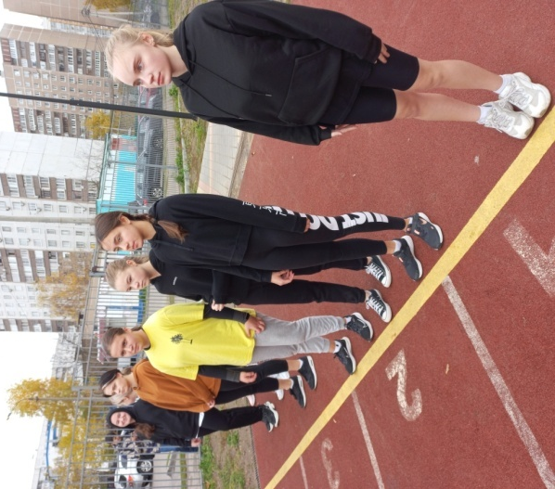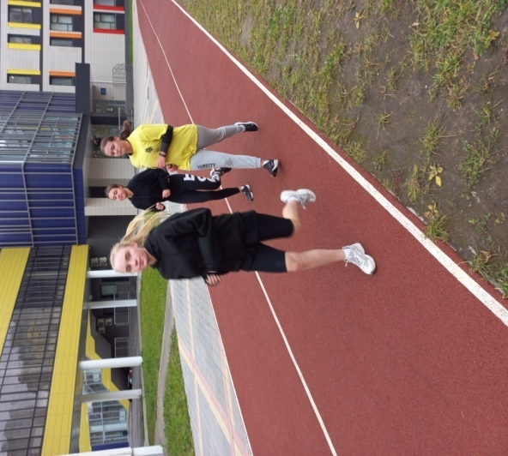
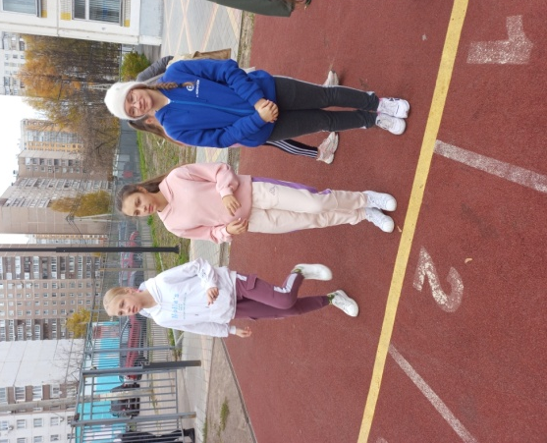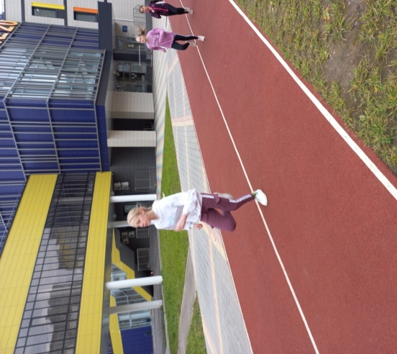
Кросс 1 км

№ п/п | Фамилия Имя | Класс | Теория/ баллы | Гимнастика/баллы | Кросс/баллы | Спорт. игры | Сумма | Результат
1 | Антропова Ирина | 10А | 35.5/16.28 | 11.5/14.89 | 236,72/21.22 | 73,721.67 | 74,084 | призёр
2 | Стукалина Анна | 9А | 15.5/7.11 | 11.6/15.02 | 283.17/17.74 | 72.5/22.03 | 61.916 | участник
3 | Богданова Людмила | 9А | 14/6.42 | 9.8/12.69 | 292.64/17.17 | 79.7/20.04 | 56.331 | участник
4 | Лагун Софья | 11А | 27.5/12.61 | 7.5/9.71 | 297.96/16.86 | 99.6/16.03 | 55.233 | участник
5 | Харусь Данил | 10А | 10.5/4.82 | 0/0 | 234.01/21.02 | 97/15.463 | 41.31 | участник
6 | Пахотнова Александра | 7А | 26/12.74 | 8/16.923 | 261.98/22.77 | 103.8/17.196 | 62.97 | участник
7 | Остапенко Елизавета | 7А | 18.5/9.06 | 13.2/16.02 | 287.19/20.77 | 107.6/16.58 | 63.35 | участник
8 | Галковская Юлия | 8А | 27/13.23 | 0/0 | 342.74/17.40 | 118.4/15.07 | 45.71 | участник
9 | Борзова Богдана | 7А | 23.5/11.51 | 10.6/13.58 | 0/0 | 0/0 | 25.10 | участник

Призером муниципального этапа всероссийской олимпиады школьников по физической культуре стала ученица 10А класса Антропова Ирина, набрав 74,084 баллов.
Соревнования «Гагаринские старты»
21.10.21 были проведены соревнования «Гагаринские старты» в рамках соревнований «Президентские состязания».
Цель:
- привлечение учащихся к регулярным занятиям физической культурой и спортом;
- повышения их физической активности;
- выявления команд общеобразовательных организаций, сформированных из обучающихся одного класса, добившихся наилучших результатов в физической подготовке и физическом развитии;
- определение состояния физического здоровья детей, уровня двигательной активности, степени вовлеченности в занятия физической культурой и спортом;
- формирование установок и навыков здорового образа жизни;
- развитие кругозора личности обучающихся.
Соревнования состояли из 2 туров: теоретический тур по спортивно-космической тематике (время проведения 30мин) и «Весёлые старты». В соревнованиях приняли участие сборная команда 3-4 классов 2м+2д -3класса и 2м+2д - 4 класса.
Итоговая таблица общего зачёта соревнований «Гагаринские старты»
2021-2022 уч. год
№ п/п | № школы | Теория место | Весёлые старты место | Сумма мест | Место
1 | МБОУ СОШ №1 | 6 | 6 | 12 | 5
2 | МБОУ СОШ №2 | 1 | 1 | 2 | 1
3 | МБОУ СОШ №3 | 2 | 18-19 | 20.5 | 11
4 | МАОУ ЛНИП | ---- |  | ---- | ----
5 | МБОУ СОШ№5 | 10-11 | 8 | 18.5 | 8
6 | МБОУ «Лицей № 5» | 15 | 10 | 25 | 13
7 | МБОУ СОШ №7 | ---- |  | ---- | ----
8 | МАОУ «Гимназия №9» | 12 | 3 | 15 | 3
9 | МБОУ СОШ №10 | 3-4 | 2 | 5.5 | 2
10 | МБОУ «Гимназия №11» | 18-19 | 16-17 | 35 | 19
12 | МБОУ СОШ № 12 | 5 | 15 | 20 | 10
13 | МБОУ СОШ №13 | 18-19 | 7 | 25.5 | 14
14 | МБОУ СОШ №15 | 10-11 | 9 | 19.5 | 9
15 | МБОУ «Гимназия №17» | 14 | 12 | 26 | 15-16
16 | МБОУ гимназия №18 | 7-8 | 4 | 11.5 | 4
17 | МАОУ «Лицей №19» | 3-4 | 11 | 14.5 | 6
18 | МБОУ СОШ №20 | ---- |  | ---- | ----
19 | МБОУ СОШ №22 | 9 | 14 | 23 | 12
20 | МБОУ ПСОШ №2 | 16 | 13 | 29 | 17
21 | МАОУ «Гимназия «Рш» | ---- |  | ---- | ----
22 | МБОУ СОШ № 8 Юб | ---- |  | ---- | ----
23 | МБОУ СОШ №14 Юб | ---- |  | ---- | ----
24 | МБОУ «Гимназия №3» Юб | 17 | 16-17 | 33.5 | 18
25 | МБОУ «Лицей№4» Юб | 7-8 | 18-19 | 26 | 15-16
26 | МБОУ «Гимназия №5» Юб | 13 | 5 | 18 | 7
 | ИТОГО | 19 ОО

Соревнования «Наследники Циолковского»
16.11.2021г. 5-6 кл. на базе своей общеобразовательной организации.
18.11.2021г. 7-8 кл. на базе своей общеобразовательной организации.
- теоретический тур по спортивно-космической тематике (время проведения 30 мин.);
- «Старты надежд»

Теоретико-методическое испытание проводится по заданиям, разработанным методической комиссией, заключается в ответах на тестовые вопросы.
Продолжительность теоретико-методического испытания 30 мин.
«Старты надежд»
В соревнованиях принимали участие сборные команды 5-6-х классов. Состав команды - 8 обучающихся (2 мальчика и 2 девочки из 5 класса; 2 мальчика и 2 девочки из 6 класса)

Программа соревнований «Старты надежд»
- «Факел»
- «Ведение баскетбольного мяча «змейкой».
- «Посадка и сбор картофеля»
- «Флорбол»
- «Пингвины несут яйцо (в парах)»
- «Паровозик»

5-6 классы

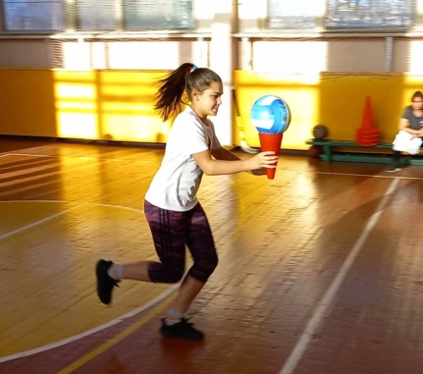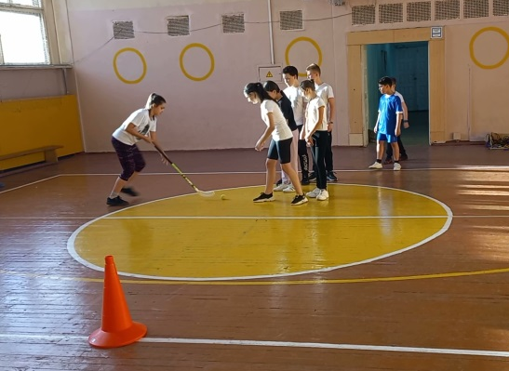

7-8 классы
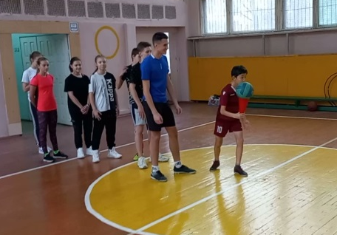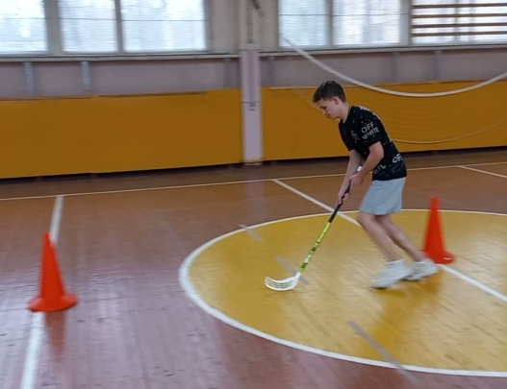
Итоги: 5-6-ые классы: 15 место
7-8-ые классы: 12 место
Муниципальный этап конкурса проектных работ
«Легенды спорта Подмосковья»
Учащиеся 3А и 4А классов Полетавкина Алёна и Полетавкина Алеся приняли участие в Муниципальном этапе конкурса проектных работ «Легенды спорта Подмосковья» в номинации «Президентский вид спорта», где стали победителями. Учащиеся были награждены дипломом.

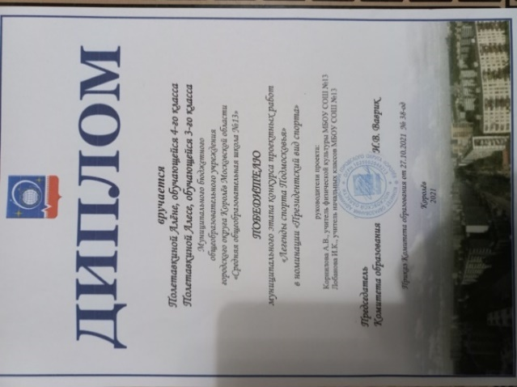
Открытие спортивной площадки

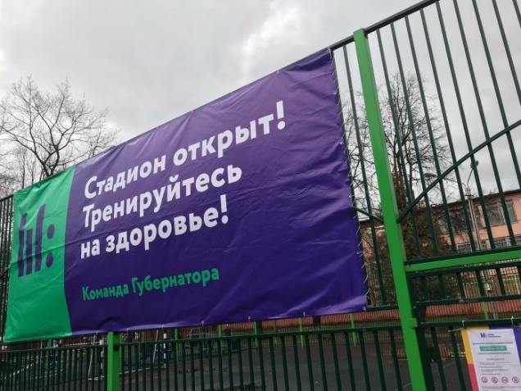 | 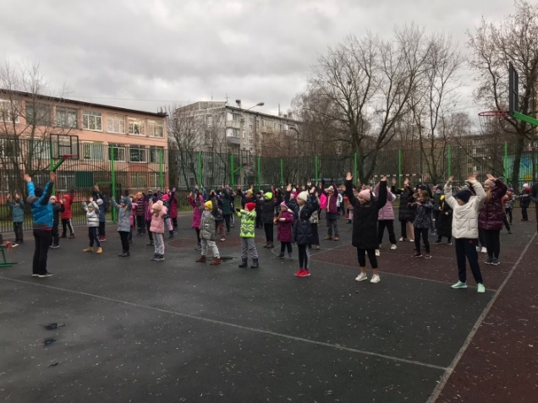
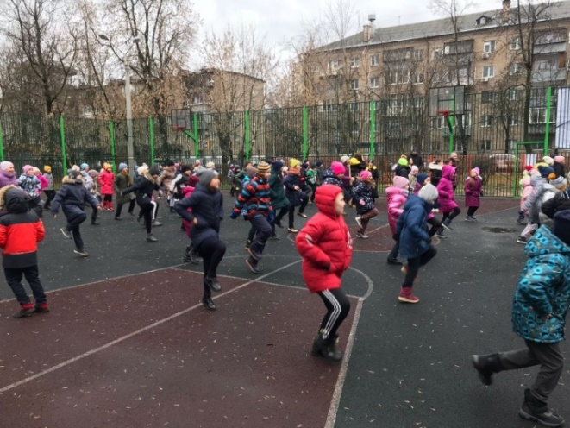 | 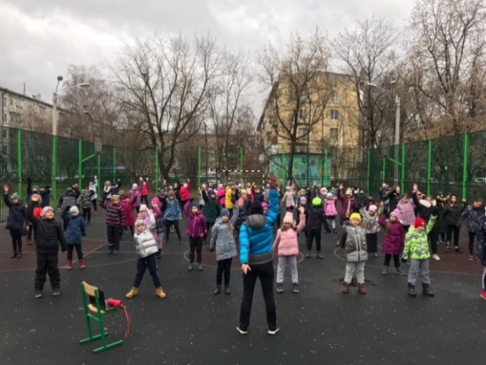
Лыжная эстафета
2 и 3 февраля 2022 года на базе МАОУ «Лицей №19» состоялись соревнования «Лыжная эстафета».
Соревнования проводились с целью привлечения, обучающихся города к повседневным занятиям физической культурой и спортом, профилактики правонарушений среди несовершеннолетних.
Задачи:
- популяризации лыжного спорта среди школьников;
- привлечения детей и подростков к регулярным занятиям физической культурой и спортом в учебных заведениях и по месту жительства;
- выявления талантливых юных спортсменов;
- укрепления здоровья и повышения спортивного мастерства.
В соревнованиях приняли участие обучающиеся 7-8 классов (7 кл. - 1 мальчик и 1 девочка, 8 кл.- 1 мальчик и 1 девочка); 9-10-11 классов (9 кл. - 1 мальчик и 1 девочка, 10-11 кл.- 1 мальчик и 1 девочка) общеобразовательных организаций г.о. Королёв.
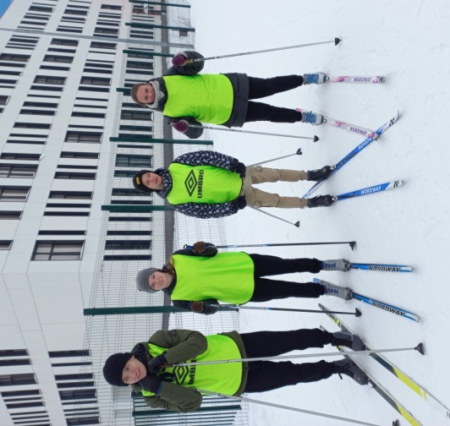 | 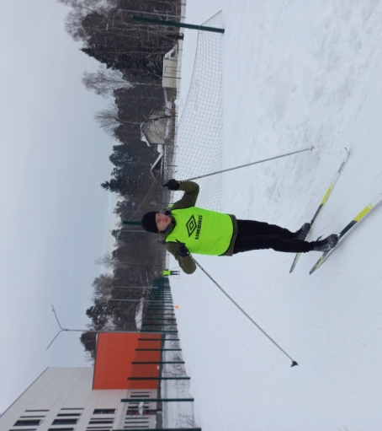

Дистанция соревнований 4 Х 400 м
9-11 классы. От нашей школы приняли участие Харусь Д. 10 кл., Семёнова А. 10 кл., Стукалина А. 9А кл., Москалёв А. 9А кл.
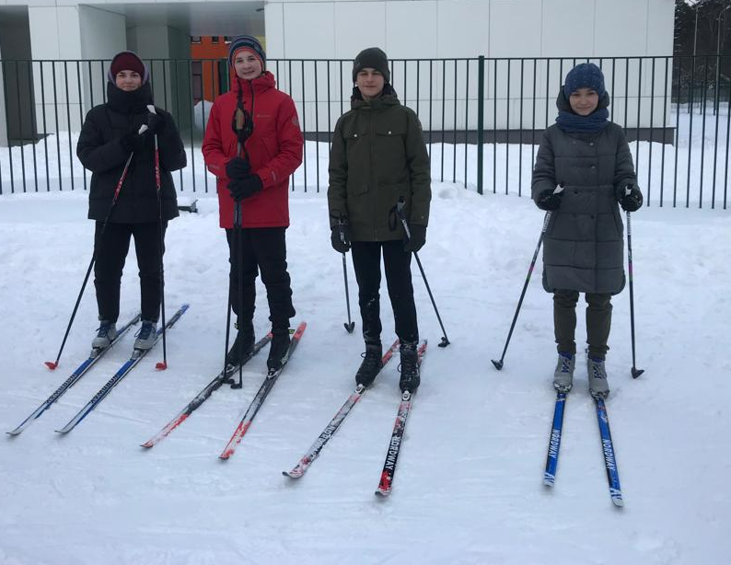
Итог: 3 место.

Обучающиеся 7 – 8-ых классов
Итог: 7 место.
Всероссийский физкультурно-спортивный комплекс
«Готов к труду и обороне»
2 классы

17 февраля на базе МБОУ СОШ №13 обучающиеся 2А, 2Б классов в количестве 39 человек, принимали участие в сдаче норм комплекса ГТО.
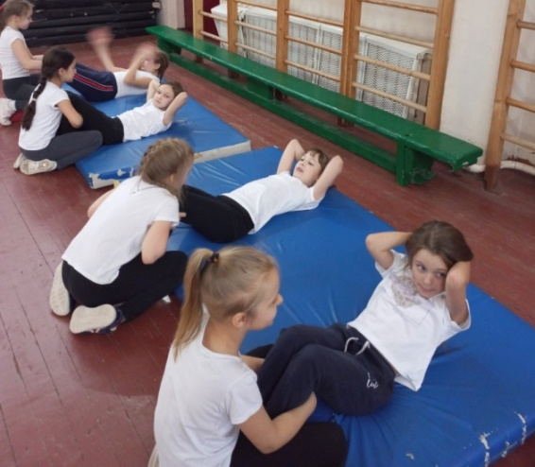 | 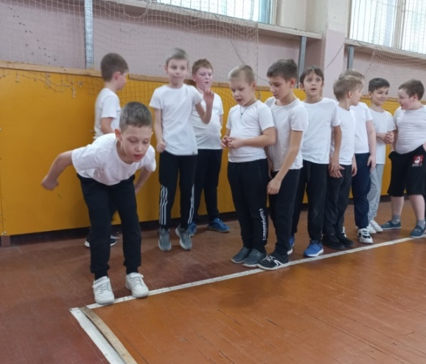
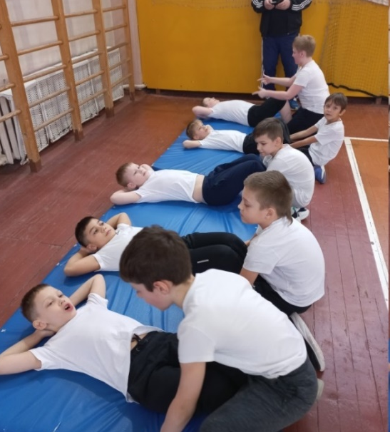

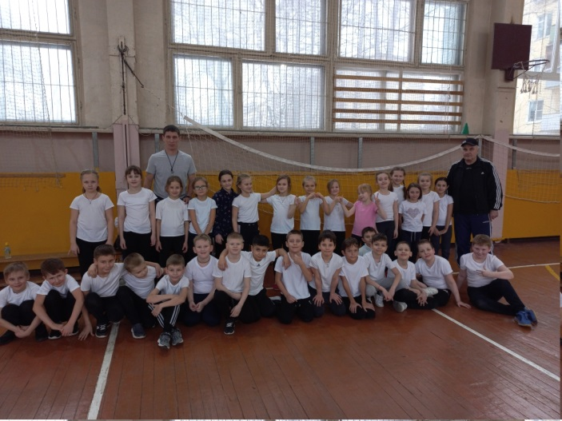
Всероссийский физкультурно-спортивный комплекс
«Готов к труду и обороне»
6, 9-ые классы

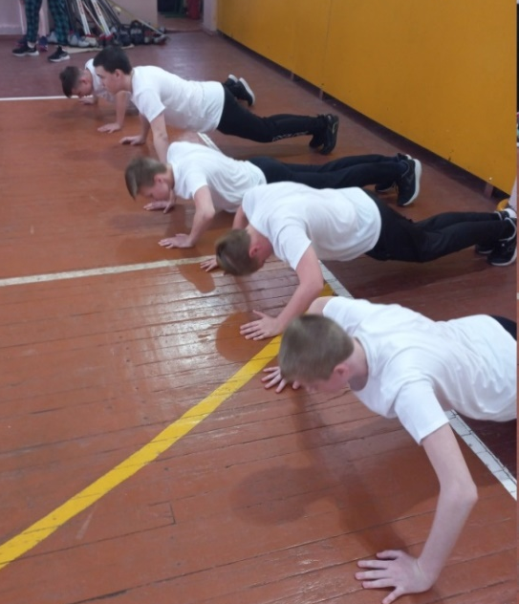 | 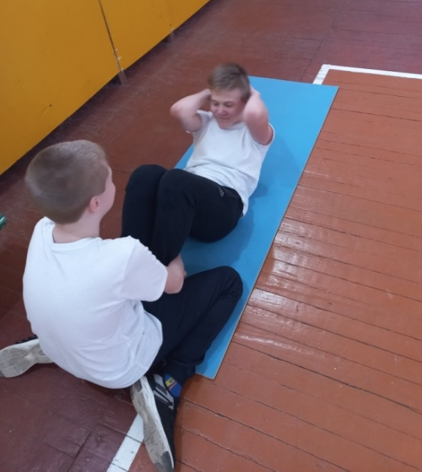

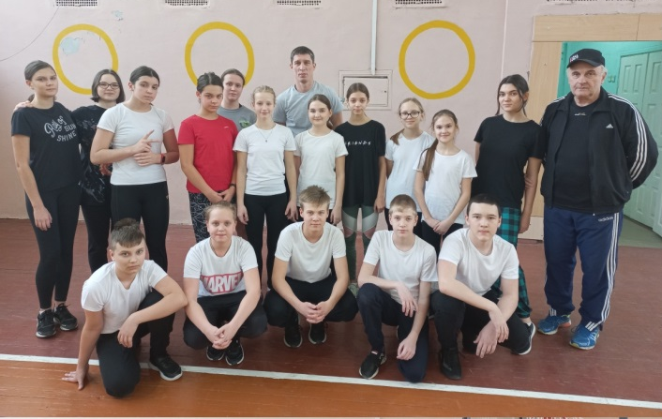
Приняли участие 62 обучающихся.
Секция джиу-джитсу
В рамках подготовки к квалификационным первенствам в клубе Worldclass прошла товарищеская встреча по джиу-джитсу в разделах бои и борьба, посвящённая Дню защитника Отечества, в которой приняли участие обучающиеся МБОУ СОШ № 13.
Итоги: Лунёв А. 5А – 3 место; Калашан Ж. 5А-1 место.
Чуприков А. 7В-3 место; Садыгов Т.7В -2 место;
Казымов Э. 7В -1 место
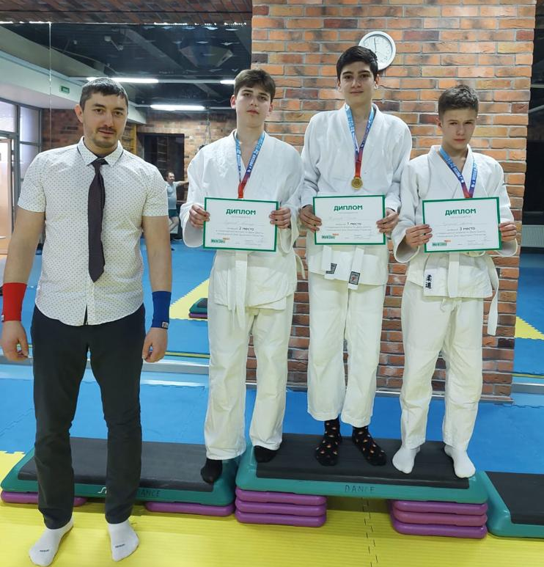
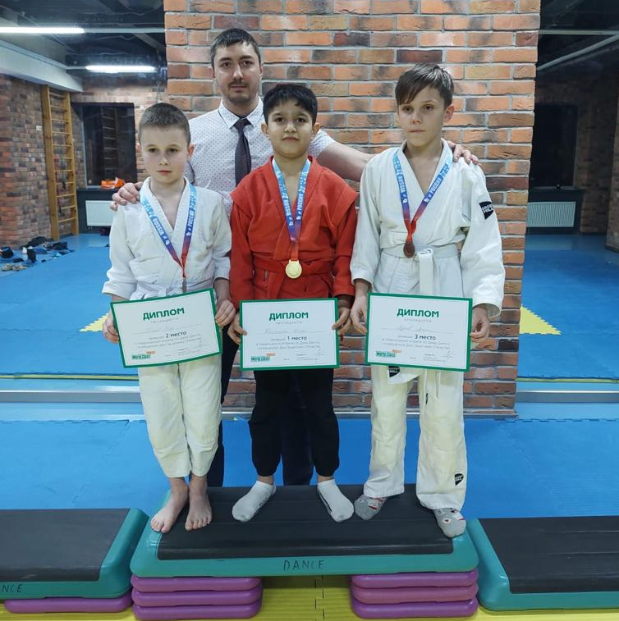

Муниципальный этап соревнований по шахматам «Белая ладья»
30 января 2022 г. в шахматной школе г. Королёв проходил муниципальный этап соревнований по шахматам «Белая ладья». От нашей школы приняли участие Таланцев Павел 3Б кл., Золотов А. 3А кл., Нуянзин Р. и Евтюхова А. 8В кл. Итоги соревнований: 10 место.
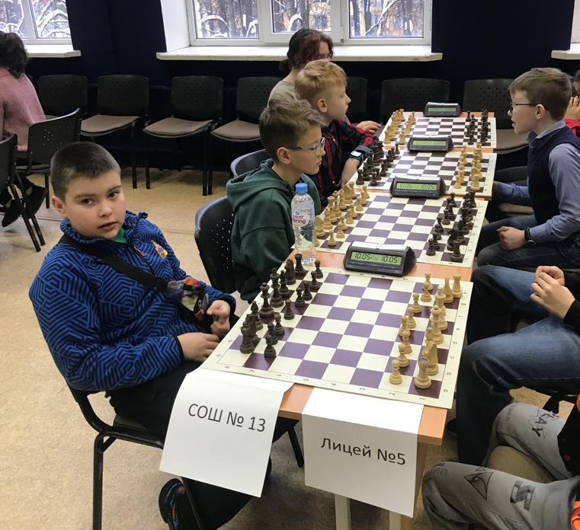

Неделя здоровья
План проведения Недели здоровья 11.04-15.04.21
Дата проведения | Классы | Мероприятия | Место проведения | Ответственные
11.04.21 | 2А, 2Б | Весёлые старты | Спортивный зал | Учителя физической культуры
12.04.21 | 3А,3Б, 3В | Весёлые старты | Спортивный зал | Учителя физической культуры
14.04.21 | 6А,6,В | Пионербол | Спортивный зал | Учителя физической культуры
15.04.21 | 7-8-ые кл. | Футбол | Спортивный зал | Учителя физической культуры
11-12.04.22 на базе нашей школы проходили соревнования «Весёлые старты» среди обучающихся 2-3-х классов по параллелям. Программа соревнований: 5 эстафет «факел», «посадка картофеля», «пингвин», «баскетбол», «хоккеисты». Перед соревнованиями была проведена зарядка. После соревнований команды были награждены грамотами за активное участие в рамках проведения Недели здоровья.
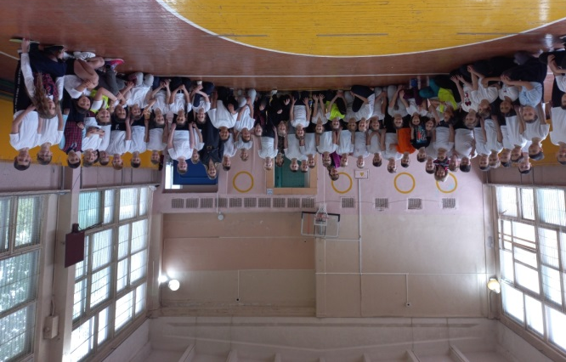
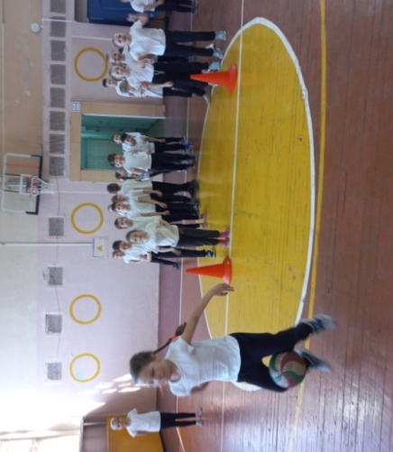
Муниципальный этап Всероссийской заочной Акции
«Физическая культура и спорт – альтернатива пагубным привычкам»

Основные задачи Акции:
- формирование у детей и молодёжи навыков здорового образа жизни, мотивации к физическому совершенствованию через регулярные занятия физической культурой и спортом;
- развитие способностей у детей и молодёжи, содействие в их самоопределении и профессиональной ориентации через приобщение к исследовательской и творческой деятельности;
- профилактика и предупреждение правонарушений, антиобщественного девиантного поведения обучающихся;
- развитие молодёжного волонтёрского движения, поддержка общественных инициатив и проектов по пропаганде здорового образа жизни в общеобразовательных организациях;
- формирование антидопингового мировоззрения и правомерного поведения обучающихся на физкультурно-спортивных мероприятиях;
- содействие в повышении уровня профессионального мастерства педагогических работников посредством использования современных цифровых технологий в образовательной деятельности;
- выявление лучших образовательных организаций в осуществлении организации физкультурно-оздоровительной и социально-педагогической деятельности по профилактике пагубных привычек.
Конкурс проводится в четыре этапа:
I этап (школьный) до 27 марта 2022 г. (проводился в ОУ);
II этап (муниципальный) – до 29 апреля 2022 г. (проводился в муниципальных образованиях);
III этап (региональный) – до 12 июня 2022 г. (проводится в субъектах Российской Федерации);
IV этап – (Всероссийский) - с 13 июня по 17 июля 2022 г. (проводится в ФГБУ «ФЦОМОФВ»).
Акция проводилась по семи номинациям: «Физкультурно-оздоровительные технологии», «Творим добро», «Спортивный репортаж», «Мой любимый вид спорта», «Я выбираю спорт», «Спорт без барьеров», «Новые возможности физической культуры и спорта».
Обучающийся 3А класса Оленский Артём принял участие в конкурсе в номинации «Мой любимый вид спорта».
Содержание видеоматериала: видеоролик с кратким описанием избранного вида спорта; демонстрация своих уникальных способностей и достижений; фрагмент мероприятия, способствующего популяризации данного вида спорта.

Легкоатлетическая эстафета
12 мая на базе МБОУ «Гимназия №5» проходил муниципальный этап соревнований по лёгкой атлетике, участники – обучающиеся 3-4-ых классов.
Соревнования проводятся с целью:привлечения учащихся города к систематическим занятиям физической культурой и спортом, профилактики правонарушений среди несовершеннолетних и решают задачи:
- развитие легкой атлетики в городе;
- популяризация легкой атлетики среди школьников;
- укрепление здоровья и повышения спортивного мастерства;
- выявление талантливых юных спортсменов.
В соревнованиях принимают участие сборные команды 3-4-ых и 5-6-х классов школы. Состав команды: 8 обучающихся 3-4 классов (2 мальчика и 2 девочки из 3 класса; 2 мальчика и 2 девочки из 4 класса) и 8 обучающихся из 5-6 классов (2 мальчика и 2 девочки из 5 класса; 2 мальчика и 2 девочки из 6 класса). Программа соревнований – эстафета м-400м, д-400м, м-200м, д-200м, м-100м, д-100м, м-100м, д-100м.
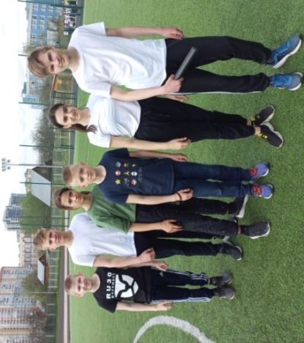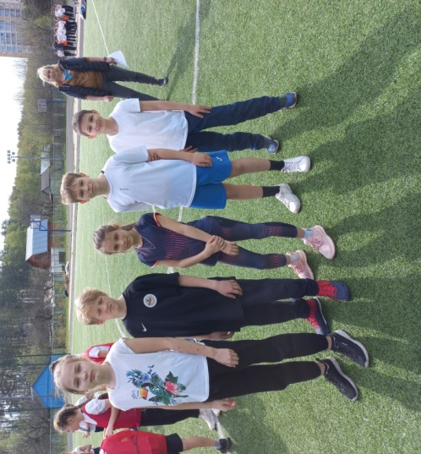
Команда 5 – 6-ых классов Команда 3 – 4-ых классов
Соревнования юных футболистов «Кожаный мяч»
27.04-28.04.22 состоялся групповой этап муниципальных соревнований юных футболистов «Кожаный мяч». Участники соревнований обучающиеся 2009-2010 г.р. и 2011-2012 г.р.
Соревнования проходили на территории МБОУ СОШ №16. 2009-2010г.р.(юноши)
½ гимназия 18: МБОУ СОШ №13 (1:2) в пользу шк. 13
2011-2012г.р. (юноши)
¼ гимназия 18: МБОУ СОШ №13 (1:5) в пользу шк. 13
½ гимназия №3: МБОУ СОШ №13 (0:4) в пользу шк. 13
2011-2012г.р. (девочки)
МБОУ СОШ №13: МБОУ СОШ №22 (1:1)
МБОУ СОШ №13: гимназия №17 (1:2) в пользу МБОУ «Гимназия №17»
МБОУ СОШ №13: лицей №4 (1:2) в пользу Лицея №4

Итоги: девочки – 4 место.
По итогам групповых игр 2 команд юношей МБОУ СОШ №13 вышли в финал. Участники: 2011-2012 г.р Прокопчик Е. 4а, Метленко Я. 4а, Садыгов Э. 4а,Новиков Н. 4а, Суров И. 4г, Абдурахманов К. 4д, Яковенко И. 4д, Шевченко Н. 4а, Сабиров Л 3е, Галкин Д. 3е
Участники: 2009-2010 г.р Егоров С. 5Б, Муравлёв А. 5б , Саушкин С. 5Б, Бычков И. 5Б, Калашян Ж. 5А , Арамов И, Арамов У.
Финал соревнований «Кожаный мяч» за 1-2 места проходил на территории городского стадиона «Металлист».
2009-2010 г.р. МБОУ СОШ №22- МБОУ СОШ №13 со счётом 1:0 выиграла МБОУ СОШ №22.
Команда МБОУ СОШ №13 заняла 2 место.
2011-2012г.р. Гимназия №4-МБОУ СОШ №13 со счётом 2:0 выиграла Гимназия №4.
Команда МБОУ СОШ №13 заняла 2 место.
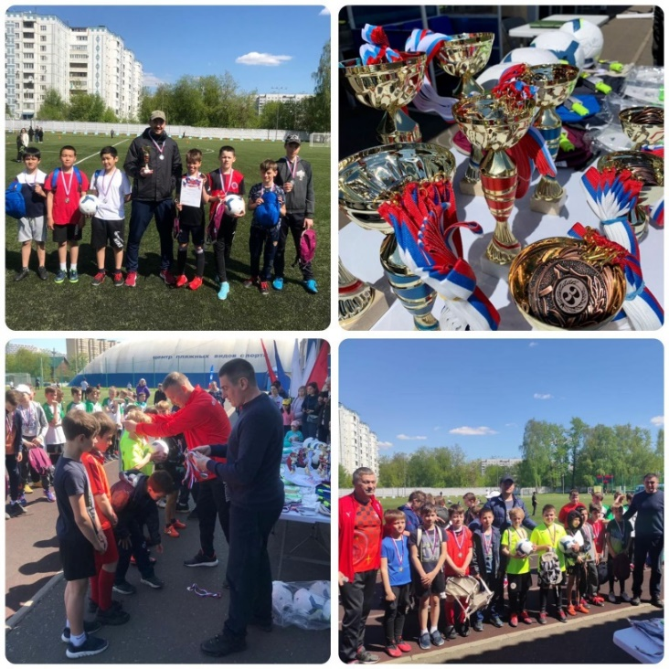
Итоги спортивно-массовой работы в 2021 - 2022 учебном году
№  п/п | Мероприятие | Дата проведения | Кто участвовал | Результат | Уровень
 | «Весёлые старты» | 11.10.2021-15.10.2021 | 6 – 7 классы | 7 Д - победитель | школьный
 | «Весёлые старты» | 11.10.2021-15.10.2021 | 3 классы | 3 Г - победитель | школьный
 | «Весёлые старты» | 11.10.2021-15.10.2021 | 4 – 5 классы | 4 Д - победитель | школьный
 | «Весёлые старты» | 18.10.2021-22.10.2021 | 1 классы | 1 Г - победитель | школьный
 | Футбол (м) | 25.10.2021-29.10.2021 | 7-8 классы | 8 Г - победитель | школьный
 | Футбол (м) | 25.10.2021-29.10.2021 | 5-6 классы | 6 Г - победитель | школьный
 | Футбол (м) | 1.11.2021-  3.11.2021 | 4 классы | 4 Д - победитель | школьный
 | Бадминтон | 26 января | 5-11 классы | 8 Г - победитель | школьный
 | Пионербол (д) | 31.01-04.02 | 9 - 11 классы | 9 Д - победитель | школьный
 | Пионербол (д, м) | 07.02-11.02 | 7-8 классы | 7 Д - победитель | школьный
 | Пионербол (д, м) | 14.02 -18.02 | 5-6 классы | 6 Г - победитель | школьный
 | Пионербол (д, м) | 14.02 -18.02 | 4 классы | 4 Д - победитель | школьный
 | Пионербол (д, м) | 14.02 -18.02 | 3 классы | 3 Д - победитель | школьный
 | А ну-ка, мальчики! | 14.02-18.02 | 1 - 2 классы | 1 Г - победитель | школьный
 | А ну-ка, мальчики! | 14.02-18.02 | 3 классы | 3 Д - победитель | школьный
 | А ну-ка, мальчики! | 14.02-18.02 | 4 - 5 классы | 4 Д - победитель | школьный
 | А ну-ка, парни! | 14.02-18.02 | 6 - 7 классы | 7 Д - победитель | школьный
 | Конкурс молодого бойца | 14.02-18.02 | 8 -11 классы | 9 Г - победитель | школьный
 | А ну-ка, девочки! | 28.02-04.03 | 1 - 2 классы | 1 Г - победитель | школьный
 | А ну-ка, девочки! | 28.02-04.03 | 3 классы | 3 Д - победитель | школьный
 | «Вперёд спортивные девчонки!» | 28.02-04.03 | 6 - 7 классы | 7 Д - победитель | школьный
 | «Вперёд спортивные девчонки!» | 28.02-04.03 | 8 -11 классы | 9 Д - победитель | школьный
 | «Чудо-Шашки» | 30 марта | Сборная 5-7 классы | победитель | муниципальный
 | «Чудо-Шашки» | 3 апреля | Сборная 5-7 классы | участники | региональный
 | Легкоатлетическая эстафета | 12 мая | 3 - 4 класс | победители | муниципальный
 | Футбол «Кожаный мяч» | 14 мая | 3 - 4 класс | призёр | муниципальный
 | Футбол «Кожаный мяч» | 16 мая | 7 - 8 класс | участник | муниципальный

В 2021-2022 учебном году ученики нашей школы приняли участие в 14 соревнованиях и в 2 конкурсах муниципального уровня. Итог - 3 место в муниципальной Спартакиаде. Сдали нормы Всероссийского спортивного комплекса ГТО учащиеся 2-х, 3-х, 9-х и 11-го классов (62 чел.). В школьных и муниципальных этапах соревнований приняли участие около 600 обучающихся. Посещали спортивные секции, учащиеся с 1-11кл. в количестве 118 чел.
Цели и задачи на 2022-2023 учебный год:
Цель: содействие всестороннему развитию личности, воспитание положительного эмоционально-ценностного отношения к физкультурно-оздоровительной и спортивно-оздоровительной деятельности как элемента здорового образа жизни учащихся.

Задачи:
· пропаганда физической культуры и спорта как основного средства укрепления здоровья и физического развития детей;
· проведение спортивных мероприятий, соревнований, творческих конкурсов, направленных на формирование и пропаганду ЗОЖ;
· выработать у школьников умения использовать средства физической культуры для отдыха и досуга, для укрепления здоровья, для противостояния стрессам;
· формировать представления о престижности высокого уровня здоровья.

